Domaća zadaća
- Na slici istakni ravninu koja je određena:
a) točkama A, D i H | b) pravcima BG i FB | c) pravcem FE i točkom G.
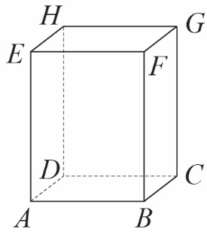

- U kakvom su položaju pravci:
a) AE i CH
b) AB i HG
c) AG i DC
d) FC i BC ?

- Imenuj i na slici istakni sve pravce određene vrhovima kvadra koji su:
a) okomiti na pravac BC  i prolaze točkom C | b) mimoilazni s pravcem AD i prolaze točkom F | c) usporedni s pravcem AE.

- Na kocki istakni navedeni pravac i navedenu ravninu. U kojem su međusobnom položaju:
a) pravac EF i ravnina BCF | b) pravac HC i  ravnina CDG | c) pravac DH i  ravnina BCG ?

- Na nacrtanim kvadrima istakni navedene ravnine. U kakvom su međusobnom položaju ravnine (ako se ravnine sijeku, odredi njihovu presječnicu):
a) AED i CDG | b) ADE i BCF | c) EFH i ADG ?

